**Desenvolvimento de plataforma online Scored Games:**

O projeto tem como objetivo fornecer uma plataforma acessível para entusiastas de jogos casuais, relembrando clássicos e desafiando-se a alcançar o topo do ranking. Além disso, visa permitir que os usuários compartilhemjogos antigos com novos públicos. **Principais características:**

A plataforma será totalmente web, garantindo facilidade de acesso a todos os usuários, de forma totalmente gratuita.

Atuação dos Envolvidos:

**Usuários**: Terão interações através de mensagens no ranking, promovendo uma comunidade engajada.

**Moderadores**: Responsáveis por manter um ambiente respeitoso e harmonioso entre os usuários. **Funcionalidades:**

Os usuários, ao se logarem em suas contas, terão acesso a uma variedade de jogos, podendo registrar suas conquistas, como seus maiores rankings.

**Resultado Esperado:**

O objetivo final é proporcionar diversão aos usuários, incentivando a competição saudável e mantendo o ranking geral em movimento constante.

**Outros detalhes importantes:**

**Design Responsivo:** Inicialmente o projeto seja direcionado a desktops porem desejamos futuramente ampliar o projeto para outras plataformas.

**Feedback e Melhoria Contínua**: A equipe estará aberta a feedbacks dos usuários, buscando melhorar constantemente a experiência oferecida.

**Desenvolvimento e datas**:

O projeto já está em desenvolvimento, com entregas previstas para 11/11/2023. Durante o processo, a equipe se concentrará em garantir a usabilidade, segurança e funcionalidade da plataforma.

# 5w1h

**O quê (What):**

Desenvolver uma plataforma de jogos online que ofereça uma variedade de jogos para jogadores de todas as idades e oferecer uma experiência de jogo interativa e envolvente.

**Por quê (Why):**

Atender à crescente demanda por entretenimento online.

Criar uma comunidade de jogadores online que possa compartilhar experiências e competir em jogos.

Gerar receita por meio de anúncios.

**Quem (Who):**

Equipe de desenvolvimento de software (desenvolvedores, designers, testadores).

Gerente de projeto responsável pelo acompanhamento e supervisão.

Potenciais investidores ou parceiros de negócios.

**Quando (When):**

Estabelecer um cronograma de desenvolvimento com marcos claros.

Definir uma data-alvo para o lançamento da versão beta e do lançamento oficial da plataforma.

**Onde (Where):**

O desenvolvimento ocorrerá na sede da empresa ou em um local remoto, dependendo das necessidades da equipe.

A plataforma estará acessível online em qualquer dispositivo com uma conexão à internet.

**Como (How):**

Desenvolver uma lista de jogos para incluir na plataforma.

Projetar a interface do usuário para ser amigável e fácil de navegar.

Implementar um sistema de autenticação seguro e gerenciamento de perfis de jogadores.

Integrar funcionalidades sociais para permitir que os jogadores se conectem, compartilhem conquistas e participem de desafios.

Desenvolver um sistema de monetização que inclua anúncios, compras dentro do aplicativo e opções de assinatura.

Realizar testes extensivos para garantir a estabilidade e a segurança da plataforma.

Lançar uma versão beta para um grupo seleto de jogadores para coletar feedback e fazer melhorias.

Realizar campanhas de marketing e promoção para atrair jogadores para a plataforma.

Monitorar métricas de engajamento e receita e ajustar a estratégia conforme necessário.

**Comentários:** No geral o 5w1h se encaixou bem e foi bem definido ao fim conseguimos cumprir as propostas apresentadas.

# Personas

**Lucas, o Gamer Casual:**

Idade: 24 anos

Ocupação: Estudante universitário

Descrição: Lucas gosta de jogar jogos online para relaxar e se divertir nos momentos de folga. Ele não tem muito tempo para jogar, então prefere jogos simples e rápidos que não exijam um compromisso de longo prazo. Ele está disposto a assistir anúncios para ganhar moedas ou bônus no jogo.

**Isabela, a Jogadora Competitiva:**

Idade: 28 anos

Ocupação: Profissional de marketing

Descrição: Isabela adora competir em jogos online e está sempre em busca de desafios. Ela gasta horas jogando e está disposta a gastar dinheiro em compras dentro do aplicativo para melhorar seu desempenho ou personalizar seu avatar. Ela valoriza as classificações e os torneios para medir seu progresso.

**Pedro, o Pai de Família:**

Idade: 35 anos

Ocupação: Gerente de projeto

Descrição: Pedro é um pai ocupado com dois filhos pequenos. Ele está interessado em jogos que possa aproveitar em família, tanto com seus filhos quanto com sua esposa. Ele procura jogos educativos e interativos que promovam o aprendizado enquanto se diverte.

# Requisitos Funcionais e Não Funcionais

**Requisitos Funcionais:**

⦁ [RF-01] Cadastro do Usuário.

⦁ [RF-02] Consultar pontuação.

⦁ [RF-03] Alterar Usuários.

⦁ [RF-04] Consultar ranks globais.

⦁ [RF-05] Consultar pontuação de usuário.

**Requisitos Não Funcionais:**

⦁ [RNF-01] Alta disponibilidade e escalabilidade.

⦁ [RNF-02] Interface de usuário intuitiva e responsiva.

⦁ [RNF-03] Tempo de resposta rápido.

⦁ [RNF-04] Compatibilidade com diversos dispositivos e navegadores.

**Comentarios:** Os requisitos forão direto ao ponto suprindo a necessidade do projeto.

# Suposições – Hipótese – Validação

**Suposição 1**: Os jogadores preferem jogos simples e rápidos.

**Hipótese**: A maioria dos jogadores na plataforma se inclinará para jogos com partidas curtas e mecânicas de jogo simples.

**Validação**: Realize pesquisas de mercado e análises de tendências para identificar preferências de jogadores em relação a tipos de jogos. Além disso, monitore o envolvimento dos jogadores e a taxa de retenção em jogos mais simples em comparação com jogos complexos.

**Suposição 2**: Os jogadores estão dispostos a assistir anúncios em troca de benefícios no jogo.

**Hipótese**: A implementação de anúncios recompensados resultará em uma taxa significativa de participação por parte dos jogadores.

**Validação**: Inclua anúncios recompensados em sua plataforma e meça a taxa de participação e o feedback dos jogadores. Acompanhe quantos jogadores optam por assistir anúncios em troca de moedas ou outros benefícios no jogo.

**Suposição 3**: A monetização por compras dentro do aplicativo é uma fonte eficaz de receita.

**Hipótese**: Os jogadores estarão dispostos a gastar dinheiro em compras dentro do aplicativo para melhorar sua experiência de jogo.

**Validação**: Implemente um sistema de compras dentro do aplicativo e monitore a receita gerada por meio dessas transações. Analise também o comportamento de compra dos jogadores para identificar padrões e tendências.

# Brenchmark

Referências de Plataformas de Jogos Online:

**Steam**

**Descrição**: Steam é uma das maiores plataformas de distribuição digital de jogos, oferecendo uma ampla variedade de títulos para PC.

**Pontos Fortes**: Enorme catálogo de jogos de diferentes gêneros e estilos.

Funcionalidade de comunidade que permite aos jogadores interagirem, formarem grupos e compartilharem conteúdo.

Oferta de workshops para criação de mods e conteúdo personalizado.

**Áreas de Melhoria**: Foco principalmente em jogos para PC, excluindo consoles e dispositivos móveis.

**Roblox**

**Descrição**: Plataforma que permite aos usuários criar, compartilhar e jogar jogos criados por outros usuários.

**Pontos Fortes**: Ferramentas de criação acessíveis, incentivando a comunidade a criar seus próprios jogos.

Vasta variedade de jogos de diferentes gêneros e estilos.

Grande base de usuários, proporcionando interações sociais significativas.

**Áreas de Melhoria**: Predominantemente focado em jogos casuais e experiências de usuário menos complexas.

**Épic games**

**Descrição**: Plataforma de distribuição digital de jogos que também oferece jogos gratuitos semanais.

**Pontos Fortes**: Políticas agressivas de marketing, incluindo jogos populares gratuitos.

Foco em títulos exclusivos e promoções atrativas para atrair jogadores.

Integração com o Unreal Engine, facilitando o desenvolvimento de jogos.

**Áreas de Melhoria**: Catálogo inicial menor em comparação com outras plataformas condicionais.

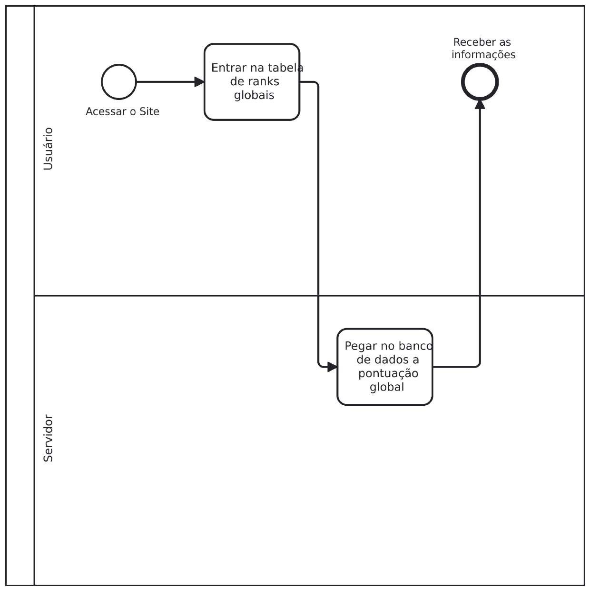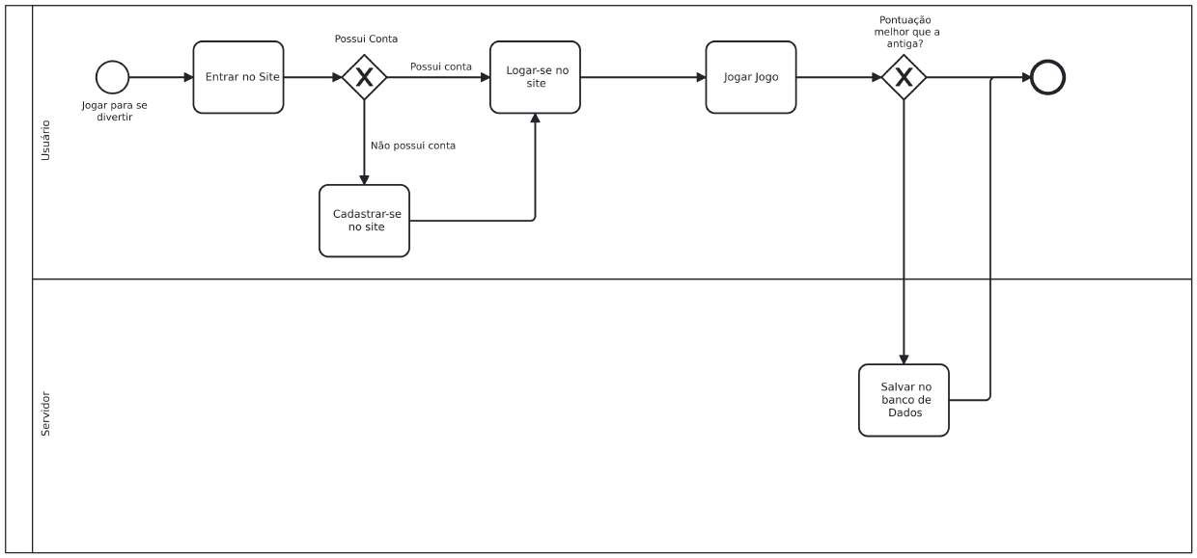**Casos de uso:**

**Jornada de usuário**

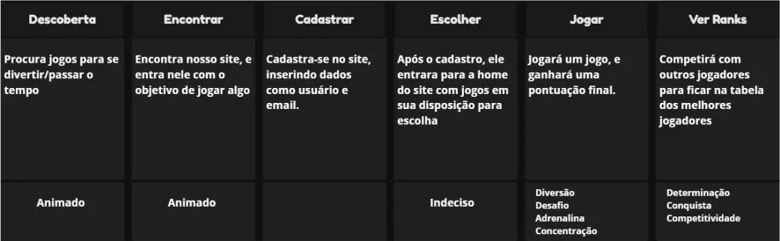

**Rabiscoframe**

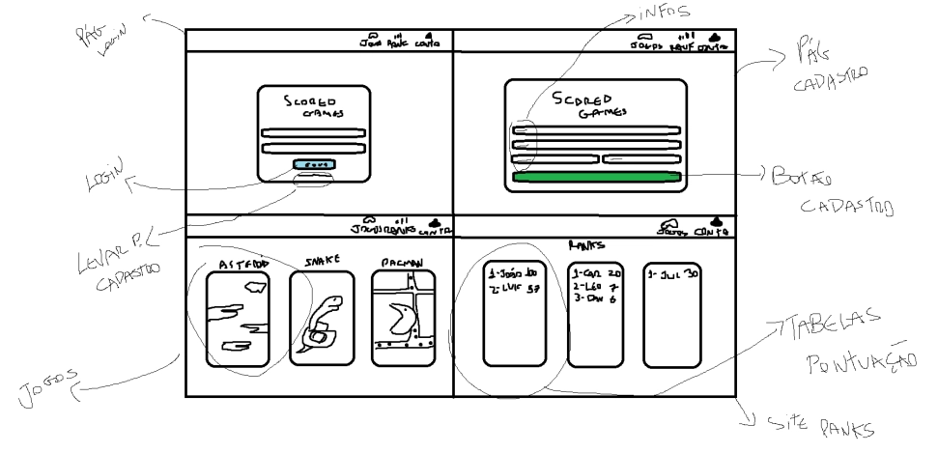

**Wireframe – fluxo de navegação:**

A página consiste em sua home, aba de jogos e cada jogo possui sua própria aba, criação de usuário/login de usuário e a página de rankings onde é possível acompanhar a movimentação constante dele.

Link:<https://www.figma.com/proto/lKIWPi7ZYREdxm1MAQbBkp/Untitled?type=design&node-id=203-107&t=KYvR2adHgH41s2g5-1&scaling=min-zoom&page-id=0%3A1&starting-point-node-id=4%3A114>

**Avaliação Heurística:**

**Visibilidade do Estado do Sistema**

Devemos manter os usuários notificados das coisas que estão acontecendo e isso inclui indicadores de status, mensagens de sucesso ou erro e feedback durante os jogos.

Devemos garantir que o usuário receba feedback claro sobre o estado atual dos jogos, como mensagens de vitória, derrota ou instruções durante o jogo.

**Relacionamento entre o Sistema e o Mundo Real**

Sempre devemos ter certeza se as instruções, mensagens e controles dos jogos são intuitivos e compreensíveis para usuários de diferentes níveis de experiência.

**Controle e Liberdade do Usuário**

Temos que garantir de que há opções claras para iniciar, reiniciar e sair dos jogos, dando aos usuários um senso de controle.

**Consistência e Padrões**

Sempre temos que manter os elementos de interface, os controles dos jogos e os feedbacks sigam padrões consistentes em toda a página.

**Prevenção de Erros**

Mantemos mensagens de erros tanto na aba de criação de usuário quanto no login de usuário.

**Reconhecimento ao Invés de Lembrança**

Garantimos que as opções de controle dos jogos sejam intuitivas e visíveis, fazendo que o usuário não precise memorizar os controles.

**Flexibilidade e Eficiência de Uso**

Os controles de todos os jogos são simples e intuitivos assim os tornando jogáveis para qualquer usuário independente de sua experiencia.

**Design Estético e Minimalista**

Mantemos a página com um design limpo, com elementos visuais atraentes e foco nos jogos, evitando distrações.

**Ajuda aos Usuários a Reconhecer, Diagnosticar e Recuperar de Erros**

A pagina não tem muitos erros possíveis então são poucos os casos em que poder auxiliar o usuário.

**Ajuda e Documentação**

Como antes dito a pagina é bem limpa e intuitiva então são poucos os casos que é necessário instruir o usuário.

**Considerações Finais**

A análise das referências destaca a importância de oferecer uma ampla variedade de jogos para atender a diferentes tipos de jogadores.

A integração de funcionalidades sociais e comunidade ativa é fundamental para manter os usuários engajados.

Estratégias de marketing agressivas. Ofertas especiais podem ser eficazes para atrair novos jogadores.

A criação de ferramentas de desenvolvimento acessível e uma plataforma de monetização equilibrada são fatores chave para o sucesso.

**Membros do projeto:**

Brenda Laura Marini: Lider do grupo/Dev front-end.

Ian Faggioni Souza: Identidade visual.

Isaac Fernando Peixoto: Documentação.

João Victor Garcia: Banco de dados.

Leonardo Henrique Bernardes de Souza: Dev back-end.